天空过滤器
电子样本

公 司 简 介

河南天空过滤设备有限公司是一家集科研、生产、销售、服务为一体的大型部门。主要供应产品有过滤器、滤芯、滤油车、液压系统元器件等过滤设备。厂区位于河南新乡产业聚集区过滤园区内，各类技术人员和管理人员齐全，拥有各类滤器精加工制造专业设备，精密的检验仪器、国内较先进的达10万级空气净化车间，先进的过滤技术测试中心、完善的产品质量管理体系。保证了为客户提供优质产品的能力。
主要产品有替代国外滤芯、空压机三滤、工程机械滤芯、煤矿专用滤芯、过滤器系列、滤油机系列、液压附件系列、精密过滤器、空气过滤器、水过滤器、滤片滤网。
替代国外滤芯：PALL（颇尔）；HYDAC（贺德克）；MAHLE（玛勒）；PARKER(派克）；ARGO（雅歌）；FILTREC(富卓）；STAUFF(西德福）；VICKERS(威格士）；EPPENSTEINER(EPE)；TAISEI KOGYO(大生）；INTERORMEN(英德诺曼）；MANN（曼）；DONALDSON(唐纳森）；HY-PRO（海普洛）；MP-FILTRI（翡翠）；Rexroth(力士乐)滤芯系列等国外多家产品。
空压机三滤：英格索兰、阿特拉斯、复盛、寿力、柳州富达、康普艾、伯格、昆西、博莱特、施耐德、日盛、飞和、斯可络、优耐特斯、凌格风、艾能、神户制钢、日立、田边、岩田、凯撒等。
工程机械滤芯系列：小松滤芯、CAT卡特、沃尔沃滤芯
煤矿专用滤芯系列
过滤器系列：吸油过滤器、回油过滤器、管路过滤器、双筒过滤器、空气过滤器
滤油机系列：自带油箱型滤油车LYC-CL系列、高固含量油滤油机LYC-G系列、箱式移动滤油机LYC-C系列、聚结脱水滤油机LYC-J系列、高粘度油滤油机GLYC系列、高精度滤油机LYC-B系列、便携式滤油车BLYJ系列、防爆式箱式滤油车
液压附件系列：油箱清洁、HF系列微型高压软管接头总、PT系列微型高压测压接头、KF型压力表开关、PTB系列测压装置、测压软管与测压接头、液压球阀、液位继电器、液位计。
精密滤芯、空气过滤器、水过滤器、滤片滤网等
创新是增强核心竞争力的关键。是自主创新的主体，高校科研机构是自主创新的合作者。在自主创新的进程中，我们注重加强校企联合，实现优势互补，先后有哈尔滨工业大学、同济大学、南京航天大学、郑州大学等全国多所院校的技术支持，用科学的理论方法武装人才，把先进科研成果转化为现实生产力。科学的管理方法，精益求精的制造工艺，勇于创新的制造理念迅速壮大成长为中国滤器生产和出口基地。
天空过滤视质量为生命，奉用户为上帝，并一贯遵循对每一道工序负责，对每一台产品负责，对每一位用户负责的质量方针，竭诚为用户服务。可靠稳定的质量使我销售部产销量及各项综合经济指标居国内同行业之前列，数万家用户遍布全国，并远销德国、法国、意大利、日本、韩国、美国、泰国、越南、智利、乌兹别克斯坦、伊朗、俄罗斯、台湾、澳大利亚等五十多个国家和地区。
天空用产品抢占市场，用服务创造市场，用品牌引领市场。“铸天空品牌，为客户提供高质量的产品”是天空人永恒的追求。


河南天空过滤设备有限公司
HENAN TIANKONG FILTRATION EQUIPMENT CO.,LTD
电话: 18339829516 邮箱:942223853@QQ.com

一．替代国外滤芯系列
天空过滤专业替代国外多种知名品牌液压滤芯，产品阻力小，纳污量大，使用周期长，广泛应用于液压、润滑系统，用于滤除工作介质中的固体颗粒及胶状物质以及其它污染物，
有效控制工作介质的污染度,保证系统的正常运行。
过滤材料：采用优质的玻璃纤维、油滤纸、不锈钢、烧结毡滤材
过滤精度：从1、3、6、12、25……μm
结构强度：1.0Mpa, 2.0Mpa, 16.0Mpa, 21.0Mpa
滤抗破裂性验证按ISO 2941
滤芯结构完整性按 ISO 2943
滤芯相容性验证按 ISO 2943
过滤器过滤特性按 ISO 4572
过滤器压差特性按 ISO 3968
流量—压差特性试验按 ISO 3968

替代国外知名品牌滤芯系列
PALL(颇尔）、HYDAC(贺德克）、MAHLE（玛勒）、PARKER（派克）、ARGO（雅歌）、FILTREC（富卓）、STAUFF （西德福）、VICKERS（威格士）、EPPENSTEINER（EPE）、HY-PRO（海普洛）、TAISEI KOGYO（大生）、INTERNORMEN（英德诺曼）、MANN（曼）、DONALDSON（唐纳森）、MP-FILTRI（翡翠）、SCHROEDER(施罗德）、REXROTH(力士乐）、NORMAN(诺曼）、DENNISON（丹尼逊）、MOOG（穆阁）、SOFIMA HYDRAULICS（索菲玛）等。

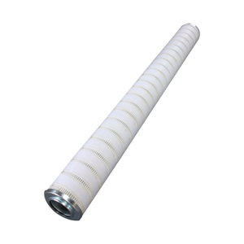
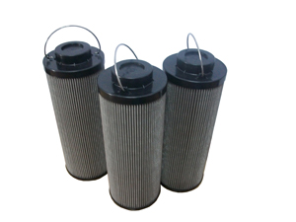
1.替代PALL(颇尔）滤芯 2.替代HYDAC(贺德克）滤芯
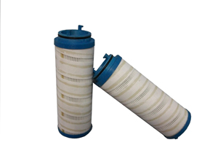
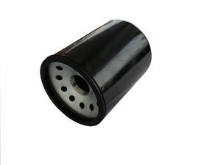

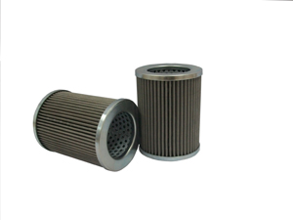
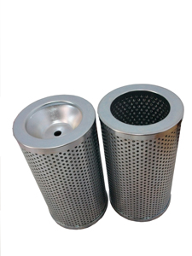
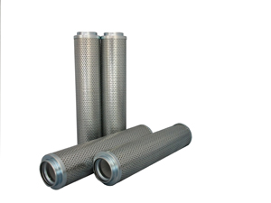
3.替代MAHLE(玛勒）滤芯 4.替代PARKER(派克）滤芯
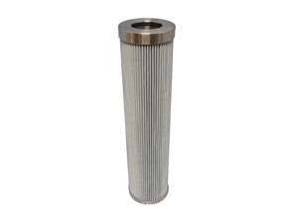

河南天空过滤设备有限公司
HENAN TIANKONG FILTRATION EQUIPMENT CO.,LTD
电话: 18339829516 邮箱:942223853@QQ.com

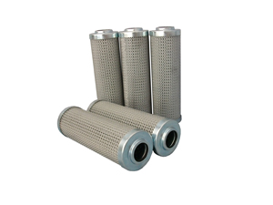
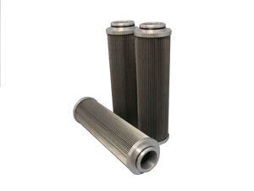
5.替代ARGO (雅歌）滤芯 6.替代Schroeder（施罗德）滤芯
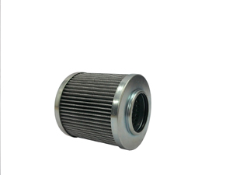
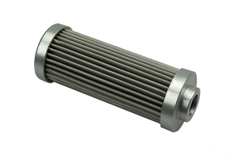

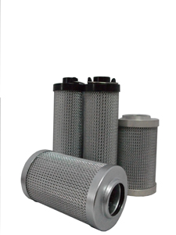
7.替代STAUFF(西德福）滤芯 8.替代FILTREC(富卓）滤芯
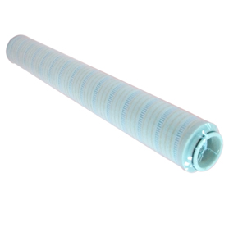
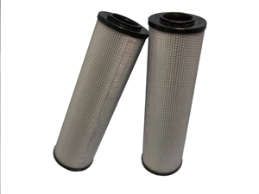
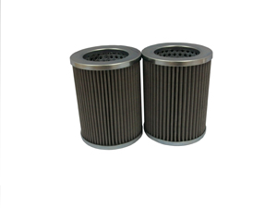

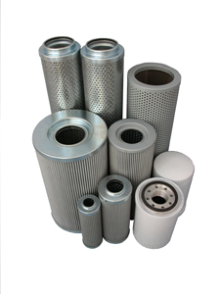
9.替代INTERNORMEN(英德诺曼）滤芯 10.替代HY-PRO(海普洛）滤芯
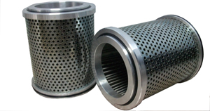
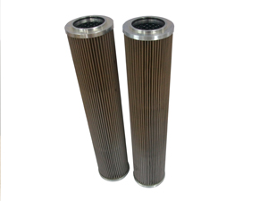

11.替代EPPENSTEIN(英德诺曼）滤芯
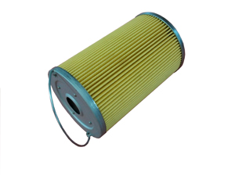
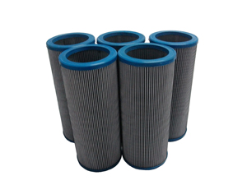
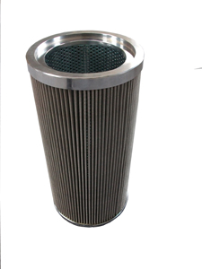
12.替代MP FILTRI(翡翠）滤芯
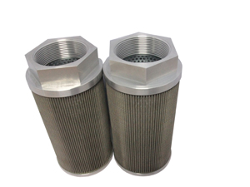
9.替代INTERNORMEN(英德诺曼）滤

河南天空过滤设备有限公司
HENAN TIANKONG FILTRATION EQUIPMENT CO.,LTD
电话: 18339829516 邮箱:942223853@QQ.com

13.替代TAISEI KOGYO(大生）滤芯 14.替代Schroeder（施罗德）滤芯
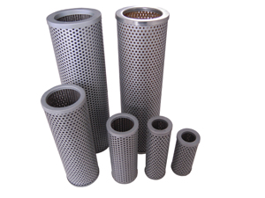
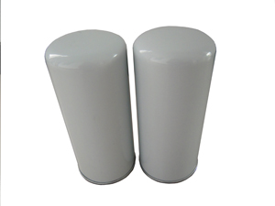

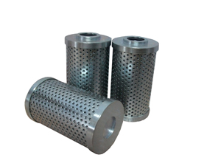
15.替代REXROTH(力士乐）滤芯 16.替代DONALDSON(唐纳森）滤芯
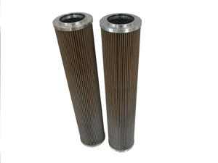
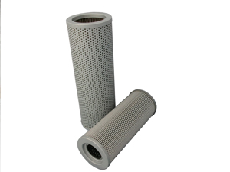
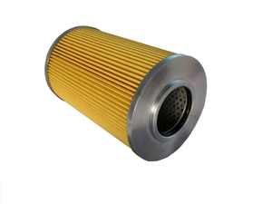

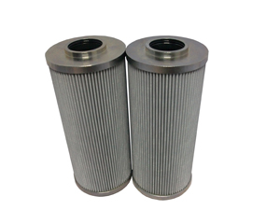
17.替代SOFIMA（索菲玛）滤芯 18.替代DENISON(丹尼逊）滤芯
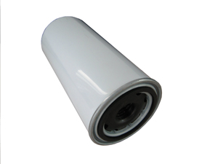
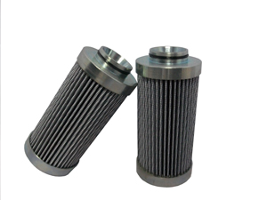
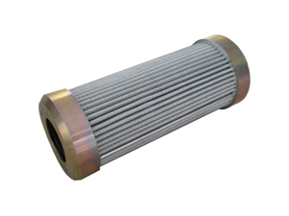

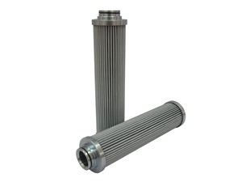
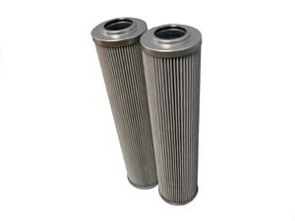
19.替代MOOG（穆格）滤芯 20.替代NORMAN(诺曼）滤芯
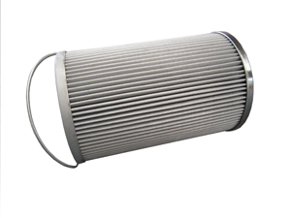
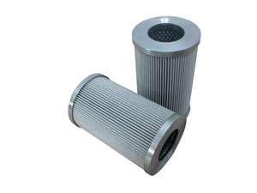

河南天空过滤设备有限公司
HENAN TIANKONG FILTRATION EQUIPMENT CO.,LTD
电话: 18339829516 邮箱:942223853@QQ.com

大流量凝结水滤芯
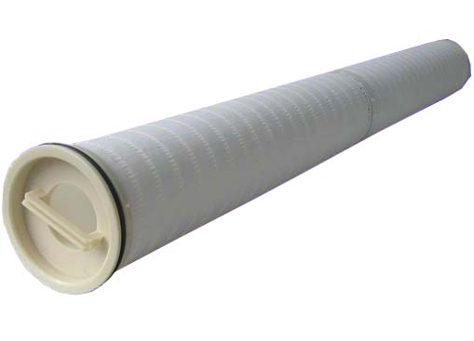
凝结水系统中,大约90%以上的金属污染物是固体颗粒状的,而其中绝大部分是铁,其颗粒大小主要为6～15μｍ。因此机组启动时,必须对凝结水进行除盐精处理或过滤掉固形物。
大流量凝结水过滤器特点：
允许高流量的介质通过滤材,具有高效、低压损和长寿命等优点。
滤芯的里进外出结构使得滤芯更换容易,同时保持污染物拦截在滤芯的内部。
滤芯的无金属结构使得它可以进行完全燃烧、压扁等环保处理。
滤芯的β值达3000。
滤壳中可装多支滤芯,可以使用很广的流量范围,无论是启动还是连续运行时都可使用。
滤芯经久耐用,还可以最少地、最经济地配置过滤器。
大流量凝结水过滤器规范如下：
NO. | 规范内容 | 启动滤元 | 运行时滤元
1 | 滤元外形 | φ152×1524 | φ152×1524
2 | 滤元材质 | PP或PE | PP或PE
3 | 过滤精度 | 15μm | 5μm
4 | 滤元形式 | 折叠式 | 折叠式
5 | 最高使用温度 | 60℃～80℃ | 60℃～80℃
6 | 最大流量 | 28m³/h/根 | 28m³/h/根

替代部分PALL型号：
HFU620CAS010JUW HFU640CAS010JUW HFU660CAS010JUW
HFU620UY020H13 HFU640UY045H13 HFU660UY400H13
HFU620GF100H13 HFU640GF200H13 HFU660GF050H13
HFU620UY020J HFU640UY020J HFU660UY020J
HFU620UY045J HFU640UY045J HFU660UY045J
HFU620GF100H13 HFU640GF200H13 HFU660GF100H13
HFU620UY200J HFU640UY200J HFU660UY200J
HFU620UY400J HFU640UY400J HFU660UY400J
HFU620UY700J HFU640UY700J HFU660UY700J

河南天空过滤设备有限公司
HENAN TIANKONG FILTRATION EQUIPMENT CO.,LTD
电话: 18339829516 邮箱:942223853@QQ.com

凝结水精处理覆盖滤元
粉末树脂覆盖过滤器及前置过滤器一般应用于电厂凝结水处理系统，过滤器内部安装滤元，滤元表面可以用纤维粉和阴阳树脂粉铺膜以达到过滤和除盐的目的，当过滤器进出口的压差或过滤器出水的电导率或硅达到设定值时，过滤器处于失效状态，将对过滤器进行爆膜和反洗，然后再进行铺膜后投入运行。

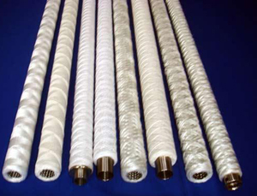
其特点：
●连续聚丙稀纤维线缠绕式滤元,滤元参数全部采用计算机排列，保证产品的综合性能;
●全长度均匀的过滤/树脂涂层过滤 ;
●全不锈钢带螺纹接口中心管及连接件 ;
●为用于反洗操作的特殊设计;
●全长度的高截污容量 ;
●可为各种用途的粉末树脂过滤器/前置过滤器提供不同尺寸的滤元
●安装此滤元的设备单台出力大，占地小，主厂房易于布置；
●系统简单，没有酸碱的消耗和再生酸碱废弃物的污染，废弃物易于处理，有利于环保；
●投资费用低，凝结水精处理前后的压力损失小。

项目 | LY-70″滤元 | LY-70″A滤元 | 60″滤元
介质 | 聚丙烯纤维 | 聚丙烯纤维 | 聚丙烯纤维
中心骨架材料 | 304 | 304 | 304
底部结构 | M33×1.5连接螺纹 | M33×1.5连接螺纹 | G1″连接螺纹
顶部结构 | M8螺纹 | M10螺纹 | M6螺纹
内径 | φ30mm | φ30mm | φ35mm
外径 | Ф50mm | Ф50mm | φ64 mm
过滤精度 | 5μm | 5μm | 5μm
滤元长度 | 1778mm | 1780 mm | 1524mm
推荐最大流量 | 8~9m³/h | 8~9m³/h | 8.3 m³/h
推荐最大压差 | 2.45kg/cm² | 2.45kg/cm² | 2.45kg/cm²
最高工作温度： | 85℃ | 85℃ | 85℃

河南天空过滤设备有限公司
HENAN TIANKONG FILTRATION EQUIPMENT CO.,LTD
电话: 18339829516 邮箱:942223853@QQ.com

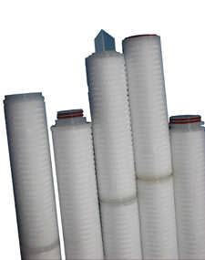
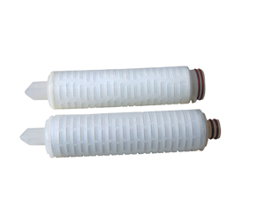
折叠滤芯
产品简介
PP微孔折叠滤芯是由超细聚丙烯纤维膜及无纺布或（丝网）内外支撑层折叠而成，滤芯外壳、中心杆及端盖均采用热熔焊接技术加 工成型，不含任何胶合剂，无泄漏，无二次污染。
特性
杰出的化学兼容性，适合过滤强酸、强碱及有机溶剂
滤膜为折叠式深层过滤，膜过滤面积大
压差低，纳污能力强，使用寿命长
有多种过滤精度可选择
规格参数
过滤精度：0.1μm 0.2μm，0.45μm，1μm，3μm，5μm，10μm，20μm，30μm，50μm
滤芯长度：10"，20"，30"，40"
滤芯直径：69mm
最高工作温度：80℃ 1bar的压差时，高温超过（55℃）下应用推荐使用支撑接头
最高允许压差：4.0bar 常温
最大允许反差：2.0bar 常温
消毒温度时间：121℃,每次20分钟，5次
应用
医药行业：各种抗菌素等药液的前置过滤
食品饮料业：酒类、矿泉水、饮用水的过滤
石油工业：油田注水过滤
电子工业：高纯水前置过滤
化学工业：各种有机溶剂、酸、碱液的过滤

河南天空过滤设备有限公司
HENAN TIANKONG FILTRATION EQUIPMENT CO.,LTD
电话: 18339829516 邮箱:942223853@QQ.com

pp熔喷滤芯
简介
PP熔喷滤芯由聚丙烯超细纤维热熔缠结制成，不使用任何化学粘合剂，纤维在空间随机自粘合形成三维微孔结构，布集表面、深层、粗滤于一体，由于纤维和密度在滤芯的直径方向形成高过滤精度及纳污能力，压差小，外疏内密渐变孔径的深层过滤结构，纳污力强，它能有效地除去流液体中的悬浮物，微粒、铁锈等杂质，过滤效果高，寿命长。
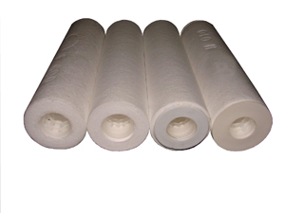
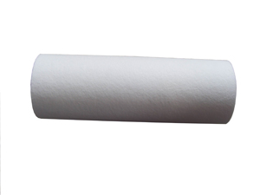
特性
PP熔喷滤芯孔径致密，均匀，过滤效率高。由于颗粒会在PP熔喷滤芯孔道中发生架桥现象，使小于孔道的颗粒也能被阻拦住，过滤效率在99﹪以上，PP熔喷滤芯自身洁净度高，对水质无污染，耐酸、碱等化学试剂及有机溶剂的腐蚀。
规格参数
过滤精度：0.5μm, 1μm, 3μm， 5μm, 10μm, 20μm, 30μm, 40μm,50μm, 75μm
滤芯长度：10", 20", 30", 40", 50", 60"
滤芯直径：63mm, 115mm
滤芯内径：28mm
最大压差：21℃,2.0bar
最高温度：50℃
应用
用于民生生活饮用水过滤R.O逆渗透过滤
用于工业化学制程中酸碱液体过滤
工业用水、电镀液过滤
显像用药液、墨水过滤
无菌水、超纯水之前置过滤处理
化工原料、有机溶剂过滤

过滤精度 | 长度 | 端盖形式 | 密封材料
1μm | 10" | 222型密封圈，单开口，平尾 | V:氟橡胶
3μm | 20" | 222型密封圈，单开口，带翅片 | S:硅橡胶
5μm | 30" | -226型密封圈，单开口，平尾 | E:乙丙橡胶
10 μm | 40" | -226型密封圈，单开口，带翅 | B:丁腈橡胶圈
20 μm | 50" | -226/平尾
50μm | 60" | -226/翅片
75μm |  | 内O-形圈/平尾

河南天空过滤设备有限公司
HENAN TIANKONG FILTRATION EQUIPMENT CO.,LTD
电话: 18339829516 邮箱:942223853@QQ.com

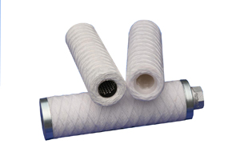
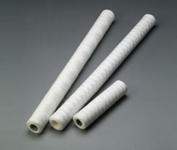
线绕滤芯
产品简介
线绕滤芯是由纺织纤维粗纱，按特定工艺，紧密地缠绕在多孔骨架上，形成外疏内密的蜂窝结构，具有十分优良的过滤特性，能有效地除去流体中的悬浮物、铁锈、颗粒等杂质。
特性
线绕滤芯是由纺织纤维纱紧密缠绕在多孔骨架上，控制滤层缠绕密度及滤孔形状而形成不同过滤精度的滤芯。
可以承受较高的过滤压力
滤芯有良好的相容性
滤芯可用多种材质制成以适应各种液体过滤的需要
过滤孔径内密外疏的结构，具有良好的深层过滤效果
能有效除去液体中地悬浮物、颗粒等，压降小、纳污量大
规格参数
过滤精度:0.5μm ,1μm,5μm,10μm,20μm,30μm,50μm,75μm,100μm
滤芯内径：28mm,30mm
滤芯外径：55mm～115mm
滤芯长度：10",20",30",40"
聚丙烯线绕滤芯可用于酸碱类，化学溶液等非有机溶剂，使用温度≤60℃
脱脂棉纤维滤芯中心杆为不锈钢材质用于有机溶剂，水、油、碱性溶液、饮料、医药等，使用温度
120℃
中心杆:聚丙烯，不锈钢
滤芯材质: 聚丙烯，脱脂棉
应用
一般饮用水前置过滤处理
化学制程中酸碱液体的过滤
化工原料、有机溶剂的过滤
R.O逆渗透前置过滤处理
糖浆、巧克力等各式浆液的过滤
显像用药液、墨水的过滤
无菌水、超纯水的前置过滤处理
工业用水，电镀液的过滤

河南天空过滤设备有限公司
HENAN TIANKONG FILTRATION EQUIPMENT CO.,LTD
电话: 18339829516 邮箱:942223853@QQ.com

高效活性碳棒滤芯
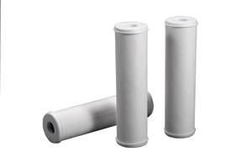
活性碳棒滤芯采用高效活性碳粉添加食品级胶粉连续挤压成型。该产品不仅具有颗粒活性炭优良的吸附性能，而且还可以避免散状活性炭释放碳粉的缺点，可以有效去除液体或气体中的余氯、异味及有机物。
材质：煤质碳、椰壳碳
端盖：聚丙烯
垫片：丁腈橡胶，乙丙橡胶，硅橡胶
精度：5微米 可除去99%以上10微米颗粒
外径：65mm, 68mm, 115mm
内径：28mm, 30mm
网格: 聚丙烯
长度：250mm, 508mm 也可按客户要求进行生产。
最高操作温度： 52℃
最大工作压力：17 Bar
最大压差： 7 Bar，20℃时
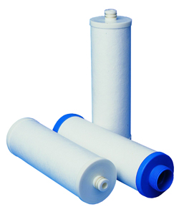

河南天空过滤设备有限公司
HENAN TIANKONG FILTRATION EQUIPMENT CO.,LTD
电话: 18339829516 邮箱:942223853@QQ.com

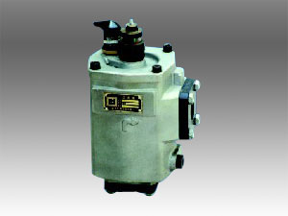
ISV系列吸油过滤器
该过滤器由铝合金外壳，滤芯，旁通阀及目测发讯器和电发讯器构成的轻质而坚固的带外壳吸油过滤器，竖直安装在油箱外的管路上，不影响管路的布置，油箱的尺寸不受过滤器的限制。

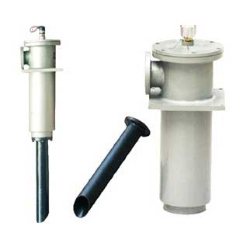
NJU系列箱外内积式吸油过滤器
该过滤器具有连接方便、清洗或更换滤芯容易，易实现油箱封闭化，并设有组合法兰、旁通阀、污染积物盅、堵塞发讯器等装置。

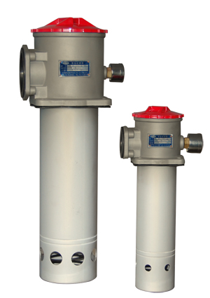
TF（LXZ)系列箱外自封式吸油过滤器
该过滤器可直接安装在油箱侧边，上部或底部，吸油筒体浸入油箱内液面以下，过滤器滤头露在油箱外，并设有自封阀，旁通阀，滤芯污染堵塞发讯器等装置，使更换滤芯和清洗滤芯时油箱内油液不会流出。

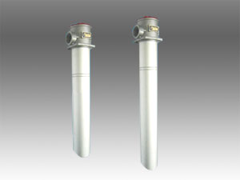
TFA系列吸油过滤器
该过滤器仅可安装在油箱的上部，吸油筒体浸入油箱内液面以下，其他性能均与TF系列相似，但无自封阀。

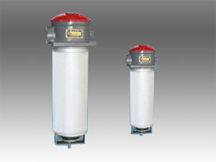
TFB系列吸油过滤器
该过滤器用于液压系统高精度吸油过滤，在吸油前滤除金属颗粒及密封件的橡胶杂质等污染物，延长油泵的使用寿命。

河南天空过滤设备有限公司
HENAN TIANKONG FILTRATION EQUIPMENT CO.,LTD
电话: 18339829516 邮箱:942223853@QQ.com

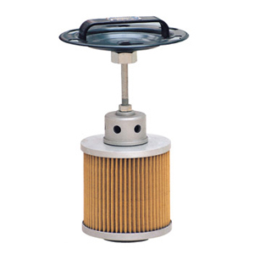
XNJ系列箱内吸油过滤器
该安装连接方便,清洗或更换滤芯时，只要拧开安装法兰上的螺钉、拉起安装法兰，即可清洗或更换。带有滤芯堵塞发讯装置,带有旁通阀以保护系统正常工作。

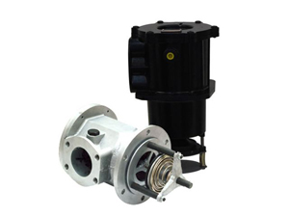
自封式磁性吸油过滤器
该系列过滤器具有手动自封阀，在更换滤芯时，应关闭自封阀，使油箱中的油液不会流出，安装时过滤器应浸入油面以下，若自封阀没有完全打开，切勿起动泵，否则会引起泵的吸空现象。

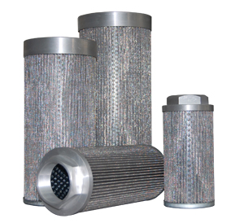
WU、XU系列吸油过滤器
该滤油器属于粗过滤器，一般安装在液压泵的吸油口处，用以保护液压油泵避免吸入较大的机械杂质。该滤油器结构简单、通油能力大、阻力小，并设有管式、法兰式连接，分网式、线隙式两种。

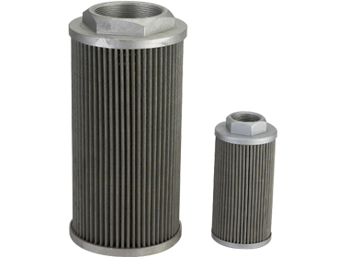
WF系列吸油过滤器
该过滤器安装在油泵吸油口处，用以保护油泵及其他液压元件，以避免吸入污染杂质，有效地控制液压系统污染，调液压系统的清洁度。

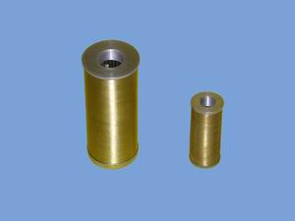
XU-B系列吸油过滤器
该过滤器安装在油泵吸油口处，用以保护油泵及其他液压元件，以避免吸入污染杂质，有效地控制液压系统污染，调液压系统的清洁度。

河南天空过滤设备有限公司
HENAN TIANKONG FILTRATION EQUIPMENT CO.,LTD
电话: 18339829516 邮箱:942223853@QQ.com

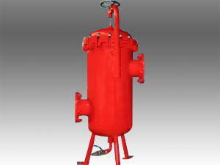
DRLF系列大流量回油过滤器
DRLF系列过滤器安装在液压系统回油管路处，用来滤除油液中诸元件磨损的金属颗粒及橡胶质等，使流回油箱中的油液保持清洁。

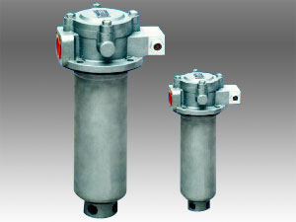
QYL系列回油过滤器
该过滤器设在系统的回油管路上，其作用是把系统内产生或侵入的污染物在返回油箱前捕获到。因此它是控制系统污染浓度的最有效最重要的过滤器。

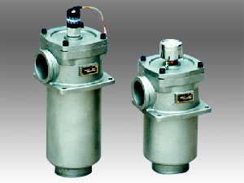
RFA系列直回式回油过滤器
该过滤器安装在油箱顶部，筒体部分浸入油箱内，并设置旁通阀、扩散器、滤芯污染堵塞发讯器等装置，具有结构紧凑、安装方便、通油能力大、压力损失小、更换滤芯方便等优点。

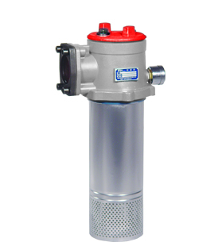
RFB系列自封式磁性回油过滤器
该过滤器用于液压系统回油精过滤，滤除液压系统中由于元件磨损产生的金属颗粒，以及密封件磨损的橡胶杂质等污染物，使流回油箱的油液保持清洁。

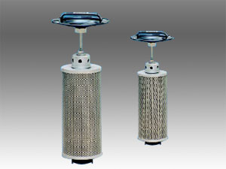
XNL系列箱内回油过滤器
该过滤器安装于液压系统回油口，滤除液压系统中由元件磨损而产生的金属颗粒以及橡胶质等污染物，使流回油箱的油液保持清洁。

河南天空过滤设备有限公司
HENAN TIANKONG FILTRATION EQUIPMENT CO.,LTD
电话: 18339829516 邮箱:942223853@QQ.com
m

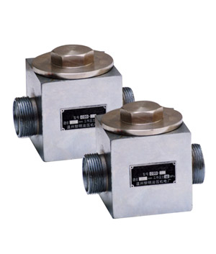
CGQ强磁管路过滤器
强磁管路滤油器由采用高矫顽力的强磁性材料与阻拦滤网组合而成，吸附力是一般磁性材料的十倍，在电液伺服系统和电液比例系统中应用，效果十分明显。

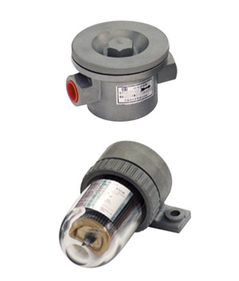
CWU系列磁性过滤器
该过滤器用于精密车床中润滑液的过滤，为滤除加工中产生的超细铁屑粉末，滤芯中装了永久磁铁。

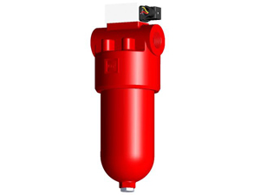
GU-H系列自封式压力管路过滤器
该过滤器安装在液压系统的压力管路上，用于清除或阻止液压油中混入的机械杂质和液压本身化学变所产生的胶质、沥青质、炭渣质等。

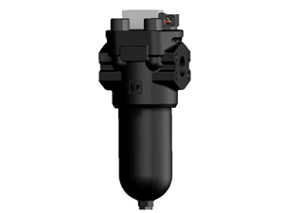
PLF系列压力管路过滤器
该系列过滤器，可安装在不同压力等级的压力管路上，用以最终清除侵入污物产生的及化学作用生成的杂质。

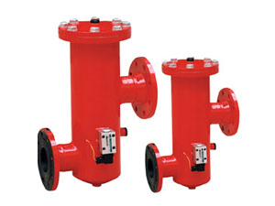
RLF回油管路过滤器
RLF系列过滤器安装在液压系统回油管路处，用来滤除油液中诸元件磨损的金属粉末及橡胶杂质等，使流回油箱中的油液保持清洁。

河南天空过滤设备有限公司
HENAN TIANKONG FILTRATION EQUIPMENT CO.,LTD
电话: 18339829516 邮箱:942223853@QQ.com

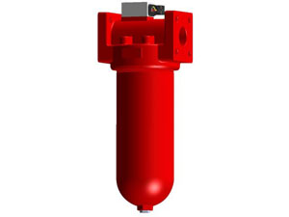
ZU-A、QU-A系列压力管路过滤器
该过滤器安装在液压系统的回油管路处，用以滤除油液中诸元件磨损的金属颗粒以及密封件磨损的橡胶杂质等，使流回油箱中的油液保持清洁，有利于系统中油液循环使用。

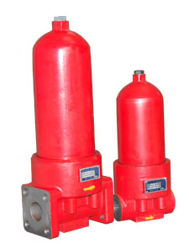
ZU-H、QU-H系列压力管路过滤器
该过滤器安装在液压系统的压力管路上，用以滤除液压油中混入的机械杂质和液压油本身化学变化所产生的胶质、沥青质、炭渣质等。

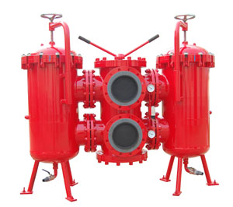
SDRLF系列大流量双筒回油管路过滤器
该过滤器由两只单筒过滤器及二位六通换向阀组成，结构简单，使用方便，并带旁通阀及滤芯污染堵塞发讯器，以达到保证系统安全的目的。

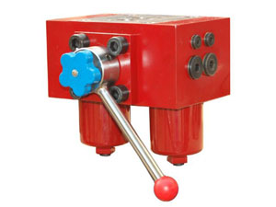
SGF系列双筒高压过滤器
SGF系列双筒过滤器由换向阀、压力平衡阀、旁通阀、污染堵塞发讯器及两只滤筒等组成，可以实现在系统不停机的情况下更换滤芯。

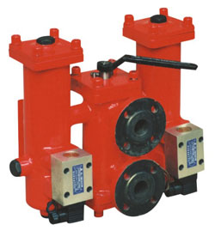
SRLF双筒回油管路过滤器
SRLF双筒回油管路过滤器是由两只单筒过滤器及二位六通换向阀组成，结构简单，使用方便，并带有旁通阀及滤芯污染堵塞发讯器。

河南天空过滤设备有限公司
HENAN TIANKONG FILTRATION EQUIPMENT CO.,LTD
电话: 18339829516 邮箱:942223853@QQ.com

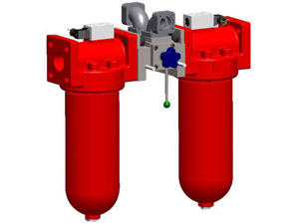
SZU-A、SQU-A 、SXU-A 系列双筒回油过滤器
双筒回油过滤器是由两只单筒过滤器及二位六通换向阀组成，结构简单，使用方便，并带有旁通阀及滤芯污染堵塞发讯器。

SMF系列双筒中压过滤器
该过滤器由两只单筒过滤器，两只单向阀、换向阀、旁通阀、发讯器等组成，它可在系统在不停机状况下更换滤芯，适用于连续工作的中低压液液压系统。

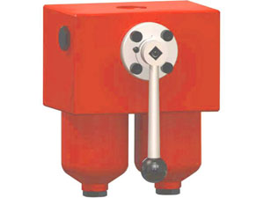

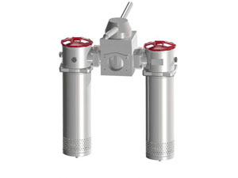
SRFA系列双筒微型直回式回油过滤器
本过滤器适用于必须连续工作，不允许停机更换滤芯工况下的液压系统精过滤，滤除系统中由于元件磨损产生的金属颗粒和密封件的橡胶杂质等污染物.

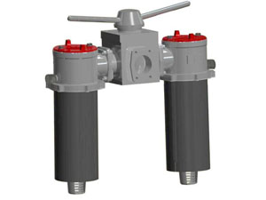
SRFB系列双筒直回式回油过滤器
该过滤器是由两只单筒过滤器、换向阀、旁通阀、发讯器、扩散器等组成。它被安装在油箱顶部，侧面或底部，可在系统不停机的情况下更换滤芯.

SLLF系列双筒润滑过滤器
该过滤器由两只单筒过滤器及二位六通换向阀组成，结构简单，使用方便，并带旁通阀及滤芯污染堵塞发讯器，以达到保证系统安全的目的。

河南天空过滤设备有限公司
HENAN TIANKONG FILTRATION EQUIPMENT CO.,LTD
电话: 18339829516 邮箱:942223853@QQ.com

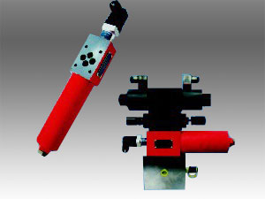
DF系列叠加式过滤器
该叠加式过滤器可直接安装在电磁换向阀下，以清除液压油中混入的机械杂质和液压油本身化学变化所产生的胶质、沥青等。

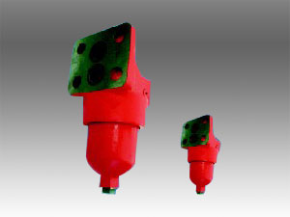
DFB系列高压板式过滤器
该高压板式过滤器可直接安装在系统的阀块上，用于进一步清除或阻挡由于外界侵入或元件工作时磨损生成的污染颗粒。特别适用于自动控制系统和伺服系统。

AF-22、AF-35型空气滤清器 C型空气滤清器 PAF系列预压式空气滤清器
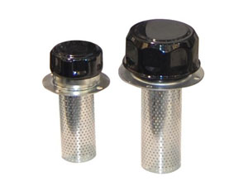
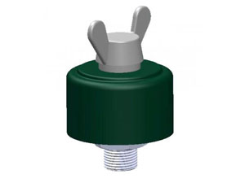
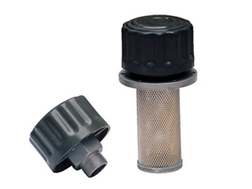

EF-25~120系列空气滤清器 QUQ系列空气滤清器 SAF系列带锁空气滤清器
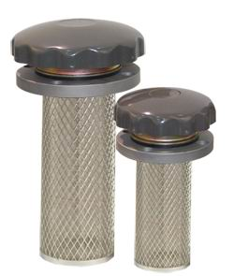
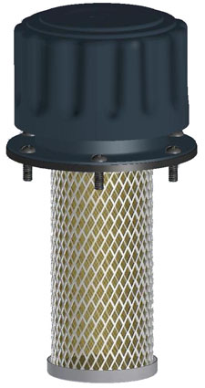
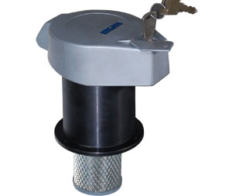

河南天空过滤设备有限公司
HENAN TIANKONG FILTRATION EQUIPMENT CO.,LTD
电话: 18339829516 邮箱:942223853@QQ.com

液压附件系列
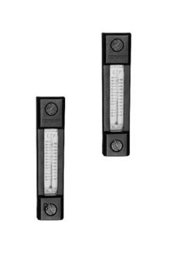
油箱清洁盖 NYWZ液位液温计系列 YWZ-76~500系列液位液温计
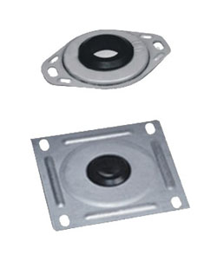
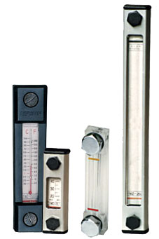

CYW-76~500传感式液位液温计 圆形油标 LKSI液位控制指示器
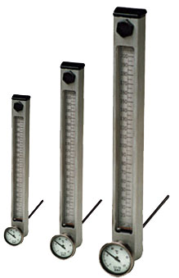
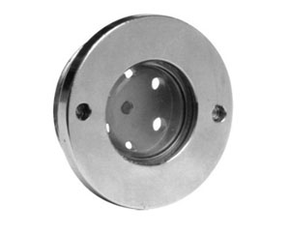
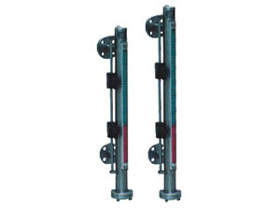

YKJD系列液位控制继电器 高低压球阀 管夹
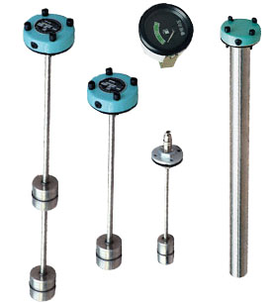
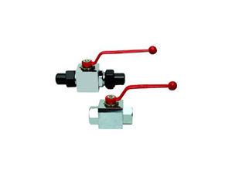
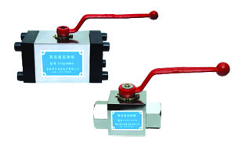
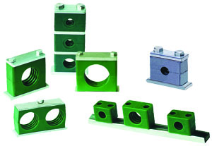

河南天空过滤设备有限公司
HENAN TIANKONG FILTRATION EQUIPMENT CO.,LTD
电话: 18339829516 邮箱:942223853@QQ.com

便携式滤油车BLYJ系列
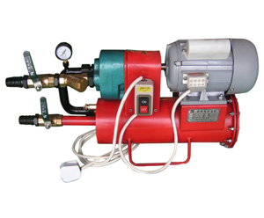
产品应用
●液压润滑系统加油时的过滤
●液压润滑系统工作时的旁路过滤
●液压润滑系统投入运行前的循环过滤
●液压润滑系统的油不经设备本身的泵过滤泵出
产品说明
本滤油机包括一个由电机驱动的专用齿轮泵，具有噪音低、自吸能力强，运转平稳等特点。
高压管路设有溢流保护装置，可有效保护液压系统的安全。
采用热继电器保护，防止电机过载所造成的电机损坏。
吸油口粗过滤器保护油泵，并延长主过滤器的使用寿命。
精过滤器可根据用户的不同需要，选择不同的精度，达到所需要的要求。
滤油器壳体采用快开结构，不需要任何工具，便能迅速快捷地打开上盖，更换滤芯。
面板上装有压力表，在工作时，连续指示出系统的运行状况和滤芯的污染程度。
技术参数：

型 号 | BLYJ-6-*/** | BLYJ-10-*/** | BLYJ-16-*/**
额定流量 L/min | 6 | 10 | 16
额定压力Mpa | 0.4
原始压力损失Mpa | ≤0.02
泵前过滤精度μm | 40
泵后过滤精度μm | 3、5、10、20、40
电机功率kw | 0.18 | 0.25 | 0.35
电 压V | AC380V三相 AC220V两相
重量kg | 13 | 16 | 18
外形尺寸 | 380×200×510 | 400×200×510 | 420×200×510
备 注：采用两级过滤系统
注：* 为二级精过滤器的精度，如003为3微米
** 为所适用的介质，省略：一般液压油
BH：水、乙二醇
V：磷酸酯液压液
*** 适用介质粘度 ≤160cSt

河南天空过滤设备有限公司
HENAN TIANKONG FILTRATION EQUIPMENT CO.,LTD
电话: 18339829516 邮箱:942223853@QQ.com

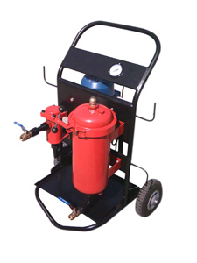
便移式滤油机 LYC-A系列
应用
液压润滑系统加油时的过滤
液压润滑系统工作时的旁路过滤
液压润滑系统投入运行前的循环过滤
液压润滑系统的油不经设备本身的泵过滤泵出

产品说明
本滤油机包括一个由电机驱动的专用齿轮泵，具有噪音低、自吸能力强，运转平稳等特点。
高压管路设有溢流保护装置，可有效保护液压系统的全。
采用热继电器保护，防止电机过载所造成的电机损坏。
吸油口粗过滤器保护油泵，并延长主过滤器的使用寿命。
精过滤器可根据用户的不同需要，选择不同的精度，达到所需要的要求。
滤油器壳体采用快开结构，不需要任何工具，便能迅速快捷地打开上盖，更换滤芯。
面板上装有压力表，在工作时，连续指示出系统的运行状况和滤芯的污染程度。

型 号 | LYC-32A-*/** | LYC-50A-*/** | LYC-100A-*/** | LYC-150A-*/**
额定流量L/min | 32 | 50 | 100 | 150
额定压力MPa | 0.6
原始压力损失MPa | ≤0.02
粗过滤精度μm | 100
精过滤精度μm | 3、5、10、20、40
电机功率kw | 0.75 | 1.1 | 1.5 | 2.2
电 压V | AC 380V三相、AC220V两相
重量kg | 75 | 80 | 100 | 120
外形尺寸mm | 650X680X980 | 650X680X980 | 720X680X1020 | 720X740X1020

备 注
采用两级过滤系统
注：* 为二级精过滤器的精度，如003为3微米
** 为所适用的介质，省略：一般液压油
BH：水、乙二醇
V：磷酸酯液压液
*** 适用介质粘度 ≤160cSt

河南天空过滤设备有限公司
HENAN TIANKONG FILTRATION EQUIPMENT CO.,LTD
电话: 18339829516 邮箱:942223853@QQ.com

防爆式箱式滤油车LYC-C系列
产品应用
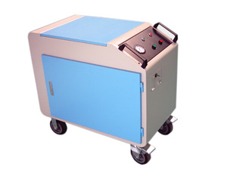
- 液压润滑系统加油时的过滤
- 液压润滑系统工作时的旁路过滤
- 液压润滑系统投入运行前的循环过滤
- 接入液压润滑系统全面提高系统的清洁度
产品说明
本机所有电器均采用防爆型，适合于石油、化工、航空航天等行业用来过滤汽油、柴油、
煤油等易燃易爆介质的场合。
本机包括一个由电机驱动的专用齿轮泵，具有噪音低、自吸能力强，运转平稳等特点。
高压管路设有溢流保护装置，可有效保护液压系统的安全。
采用热继电器保护，防止电机过载所造成的电机损坏。
吸油口粗过滤器保护油泵，并延长主过滤器的使用寿命。
泵后设有两级精过滤器，使油液快速达到很高的清洁度。
精过滤器可根据用户的不同需要，选择不同的精度，达到所需要的要求。
滤油器壳体采用快开结构，不需要任何工具，便能迅速快捷地打开上盖，更换滤芯。
面板上装有压力表，在工作时，连续指示出系统的运行状况和滤芯的污染程度。
技术参数
型号 | FLYC-32C-*/** | FLYC-50C-*/** | FLYC-63C-*/** | FLYC-100C-*/**
额定流量 L/min | 32 | 50 | 63 | 100
额定压力 Mpa | 0.6
原始压力损失 Mpa | ≤0.02
粗过滤精度μm | 100
一级过滤精度μm | 10、20、40
二级过滤精度μm | 3、5、10
电机功率Kw | 0.75 | 1.1 | 1.1 | 2.2
电压 V | AC 380V三相
重量 Kg | 90 | 100 | 118 | 160
外形尺寸 | 950×560×900 | 950×560×900 | 950×560×900 | 1000×600×1130
注：* 为二级精过滤器的精度，如003为3微米
** 为所适用的介质，省略：一般液压油
BH：水、乙二醇
V：磷酸酯液压液
*** 适用介质粘度 ≤160cSt

河南天空过滤设备有限公司
HENAN TIANKONG FILTRATION EQUIPMENT CO.,LTD
电话: 18339829516 邮箱:942223853@QQ.com

高精度滤油机 LYC-B系列
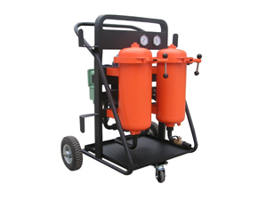
产品应用
液压润滑系统加油时的过滤
液压润滑系统工作时的旁路过滤
液压润滑系统投入运行前的循环过滤
液压润滑系统的油不经设备本身的泵过滤泵出
产品说明
本滤油机包括一个由电机驱动的专用齿轮泵，具有噪音低、自吸能力强，运转平稳等特点。
高压管路设有溢流保护装置，可有效保护液压系统的安全。
采用热继电器保护，防止电机过载所造成的电机损坏。
吸油口粗过滤器保护油泵，并延长主过滤器的使用寿命。
泵后设有两级精过滤器，使油液快速达到很高的清洁度。
精过滤器可根据用户的不同需要，选择不同的精度，达到所需要的要求。
滤油器壳体采用快开结构，不需要任何工具，便能迅速快捷地打开上盖，更换滤芯。
面板上装有压力表，在工作时，连续指示出系统的运行状况和滤芯的污染程度。
技术参数
型 号 | LYC-32B-*/** | LYC-50B-*/** | LYC-63B-*/** | LYC-100B-*/**
额定流量 L/min | 32 | 50 | 63 | 100
额定压力Mpa | 0.6
原始压力损失Mpa | ≤0.02
粗过滤精度μm | 100
一级过滤精度μm | 10、20、40
二级过滤精度μm | 3、5、10
电机功率kw | 0.75 | 1.1 | 1.1 | 2.2
电 压V | AC 380V三相
重量kg | 90 | 100 | 108 | 150
外形尺寸mm | 720X680X1020 | 720X680X1020 | 720X680X1020 | 740X740X1180
注：* 为二级精过滤器的精度，如003为3微米
** 为所适用的介质，省略：一般液压油
BH：水、乙二醇
V：磷酸酯液压液
*** 适用介质粘度 ≤160cSt

河南天空过滤设备有限公司
HENAN TIANKONG FILTRATION EQUIPMENT CO.,LTD
电话: 18339829516 邮箱:942223853@QQ.com

高粘度油滤油机GLYC系列

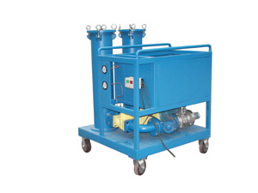
产品应用
高粘度润滑油的过滤
高粘度润滑油的加注
高粘度润滑油系统工作时的旁路过滤

本滤油机采用高粘度油专用泵，输送流体平稳、无脉动、噪音低、振动小，有很强的自吸能力。
可过滤多种腐蚀性介质，使用温度可达200℃。
特别适合高粘度油的加注和过滤。
管路设有溢流保护装置，可有效保护液压系统的安全。
采用热继电器保护，防止电机过载所造成的电机损坏。
吸油口粗过滤器保护油泵，并延长主过滤器的使用寿命
精过滤器可根据用户的不同需要，选择不同的精度，达到所需要的要求。

技术参数
型号 | GLYC-25-* | GLYC-40-* | GLYC-80-*
额定流量L/min | 25 | 40 | 80
额定压力MPa | 1.0
原始压力损失Mpa | ≤0.2
精过滤精度μm | 3、5、10、20、40
电机功率kw | 2.2 | 3 | 4
电 压V | AC 380V三相
重量kg | 220 | 280 | 400
外形尺寸 | 1080X600X980 | 1200X600X980 | 1500X740X1020
注：* 为精过滤器的精度，如003为3微米
** 为所适用的介质，范围1.0~3000,000cSt

河南天空过滤设备有限公司
HENAN TIANKONG FILTRATION EQUIPMENT CO.,LTD
电话: 18339829516 邮箱:942223853@QQ.com

高固含量油滤油机LYC-G系列
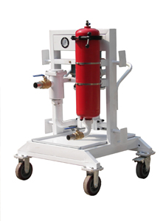
产品应用
●高固含量润滑油的过滤
●食品油的澄清过滤
●废油的再生过滤
产品说明
本滤油机特别适应于高固体含量的场合。尤其适应废油再生及食品油的澄清过滤。采用特殊的过滤材料做滤芯，其滤层厚度大，是一般滤材的10～15倍，过滤效率高，能有效除去液体中的悬浮物、微粒、铁锈等。具有渐变空径结构，过滤孔径外大内小，具有优良的深层过滤效果。科学的设计，紧凑的结构，可以承受很高的过滤压力。独特的深层网孔结构，使它具有极高的纳污容量。滤芯的组成部分单一，化学性能稳定，与介质具有良好的相容性。

技术参数
型 号 | LYC-32G-* | LYC-50G -* | LYC-100G-* | LYC-200G-*
额定流量L／min | 32 | 50 | 100 | 200
额定压力MPa | 0.6
原始压力损失MPa | ≤0.1
过滤精度μm | 3、5、10、20
电机功率kw | 0.75 | 1.1 | 2.2
电 压V | AC 380V三相
重量kg | 220 | 280 | 400
外形尺寸mm | 1080×600×980 | 1200×600×980 | 1500×740×1020

注：* 为二级精过滤器的精度，如003为3微米
** 为所适用的介质，省略：一般液压油S: 食用油
*** 适用介质粘度 ≤220cSt

河南天空过滤设备有限公司
HENAN TIANKONG FILTRATION EQUIPMENT CO.,LTD
电话: 18339829516 邮箱:942223853@QQ.com

聚结脱水滤油机 LYC-J系列

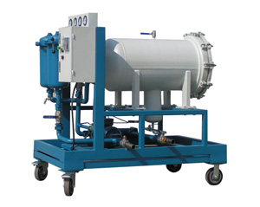
产品应用
汽轮机油及变压器油的净化
液压润滑系统油的除水及除杂质过滤
接入液压润滑系统全面提高系统的清洁度
产品说明
液压润滑系统中水的存在会引起油液氧化，使油液变质，减小油膜厚度，降低润滑性，引起油液变性聚合而形成大分子，使油液粘度改变,形成有机酸，进而腐蚀金属表面，降低或丧失油液的介电强度。对于传统的过滤与分离设备，从相互混杂在一起的一种液体中分离出另一种液体尤为困难，我公司研制的聚结分离式滤油机集精密过滤和高校脱水为一体，可有效清除油液中的颗粒杂质和乳化水，游离水，而不损害元产品的品质。对于含大量水分的油液，其分离效果尤为显著，分离速度是传统速度的几倍到几十倍。

技术参数
型号 | LYC-25J-*/** | LYC-50J-*/** | LYC-100J-*/** | LYC-200J-*/**
额定流量 L/min | 25 | 50 | 100 | 200
额定压力 Mpa | 0.6
原始压力损失 Mpa | ≤0.1
泵前过滤精度μm | 100
一级过滤精度μm | 10、20、40
二级过滤精度μm | 3、5、10
电机功率Kw | 0.75 | 1.1 | 2.2 | 5.5
电压 V | AC 380V三相
重量 Kg | 200 | 300 | 420 | 860
外形尺寸 | 1200 X600 X1200 | 1600 X880 X1400 | 1800 X1060 X1500 | 2500 X1200 X1800
注：＊为二级精过滤器的精度，如003为3微米。
＊＊为所适用的介质，省略：一般液压油；
BH：水-乙二醇
V：膦酸酯液压液
＊＊＊适应介质粘度≤100cSt
＊＊＊＊介质粘度＞100cSt，需增加加热装置。

河南天空过滤设备有限公司
HENAN TIANKONG FILTRATION EQUIPMENT CO.,LTD
电话: 18339829516 邮箱:942223853@QQ.com

高效真空滤油机 ZLYC 系列

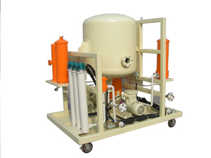
产品应用
●汽轮机油及变压器油的净化
●液压润滑油的除水及除杂质过滤
●液压润滑系统清洁度的全面提高
●各类油品的再生净化
高效真空滤油机适用于：
●透平油 ●液压油 ●润滑油 ●绝缘油 ●变压器油 ●电容器油 ●压缩机油
高效真空滤油机主要功能：
●脱水 ●脱气 ●去除机械杂质
与再生装置并联还可：
●除酸 ●脱色 ●提高绝缘强度

技术参数
型号 | LYC-25J-*/** | LYC-50J-*/** | LYC-100J-*/** | LYC-200J-*/**
额定流量 L/min | 25 | 50 | 100 | 200
额定压力 Mpa | 0.6
工作真空度 Pa | ≤-0.095
滤后含水量 ppm | 5~30
滤后含气量（体积比） | ≤-0.2%
精过滤精度μm | 3、5、10
酸值mgKOH/g | ≤-0.03
总功率Kw | 26 | 36 | 65 | 135
电压 V | AC 380V三相
重量 Kg | 560 | 680 | 960 | 1500
外形尺寸 | 1500 X900 X1600 | 1600 X980 X1800 | 1800 X1080 X2000 | 2200 X1200 X2200

注：*为二级精过滤器的精度，如003为3微米。
**为所适用的介质，省略：不作要求
S：需除酸脂
***适应介质粘度≤100cSt
***介质粘度＞100cSt，需增加加热装置。

河南天空过滤设备有限公司
HENAN TIANKONG FILTRATION EQUIPMENT CO.,LTD
电话: 18339829516 邮箱:942223853@QQ.com

网址:www.tefilter.com 邮箱:TEFEITE@126.com

空压机滤芯系列
替代品牌：阿特拉斯、英格索兰、柳州富达、康普艾、复盛、寿力、日立等。
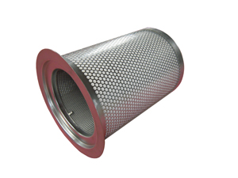
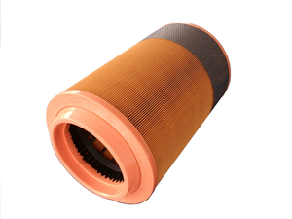
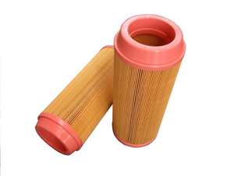

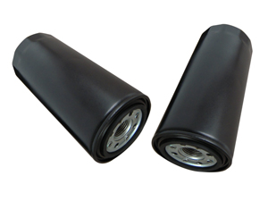
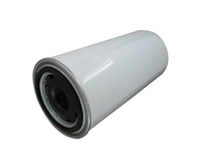

精密滤芯系列
替代品牌：替代汉克森Hankison滤芯、多明尼克Domnick Hunter滤芯、海沃斯Hiross滤芯、派克Parker滤芯、德国超滤Ultra Filter滤芯、先达Zander滤芯、日本好利旺Orion滤芯、台湾石大滤芯、台湾嘉美滤芯、SMC滤芯等。

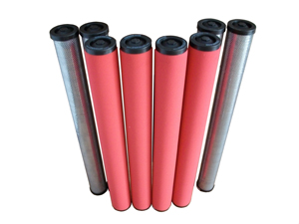
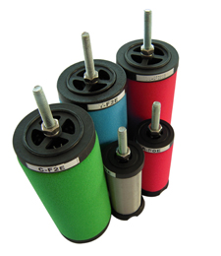
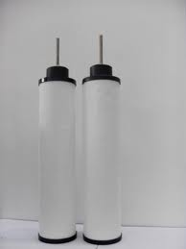

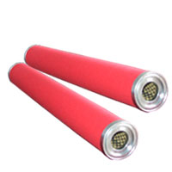

河南天空过滤设备有限公司
HENAN TIANKONG FILTRATION EQUIPMENT CO.,LTD
电话: 18339829516 邮箱:942223853@QQ.com

煤矿滤芯系列
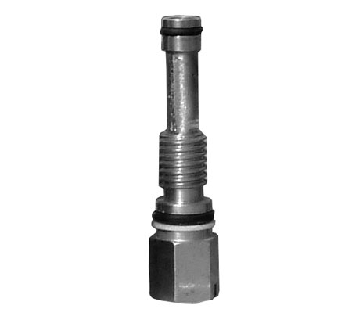
主要产品：先导滤芯、进液滤芯、底阀滤芯、反冲洗滤芯、高压油滤芯、液压支架用过滤器、液压泵站用过滤器、采煤机用过滤器、卸载阀过滤器滤芯等。
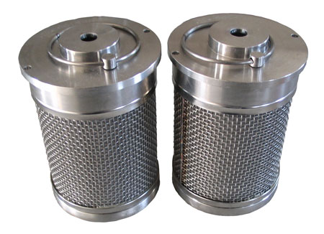
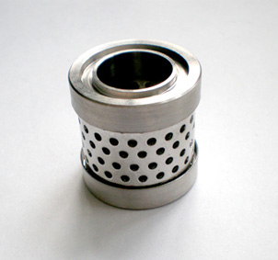
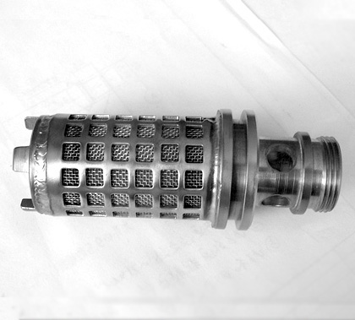

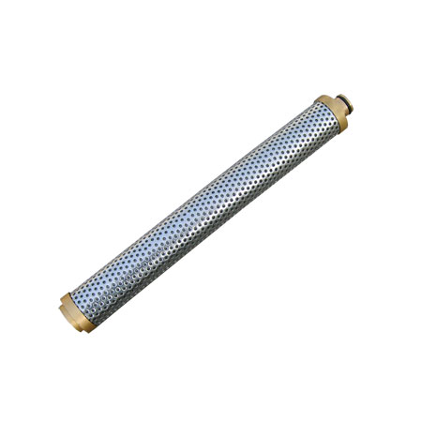
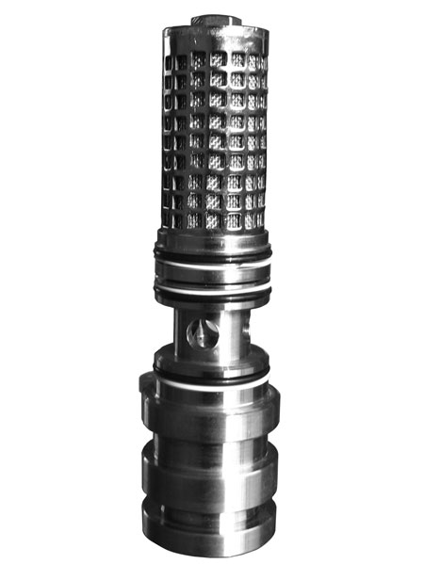
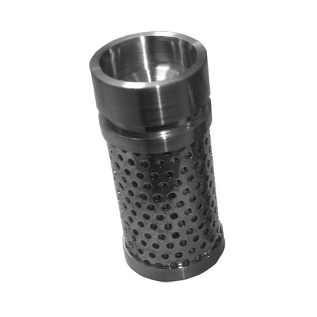
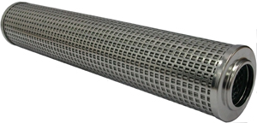

工程机械滤芯系列
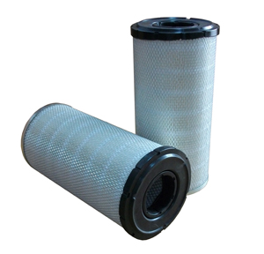
替代品牌：卡特、小松、沃尔沃、曼（MANN)、鲍德温、康明斯、三菱、日立、大宇、现代、神钢、解放、五十铃、弗列加、豪沃、奥威等。
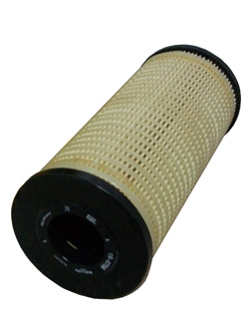

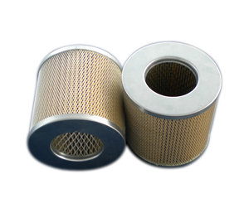
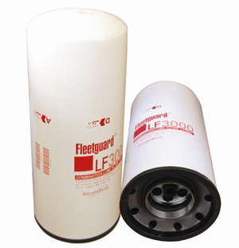

河南天空过滤设备有限公司
HENAN TIANKONG FILTRATION EQUIPMENT CO.,LTD
电话: 18339829516 邮箱:942223853@QQ.com

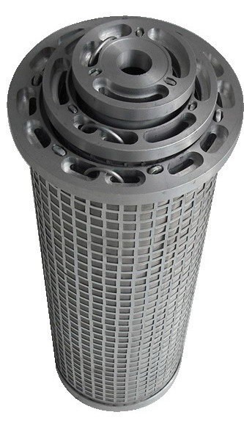
电厂滤芯系列
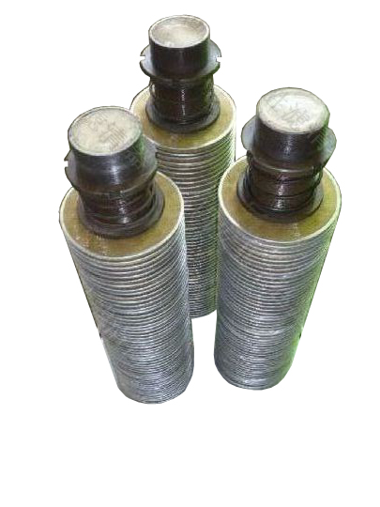
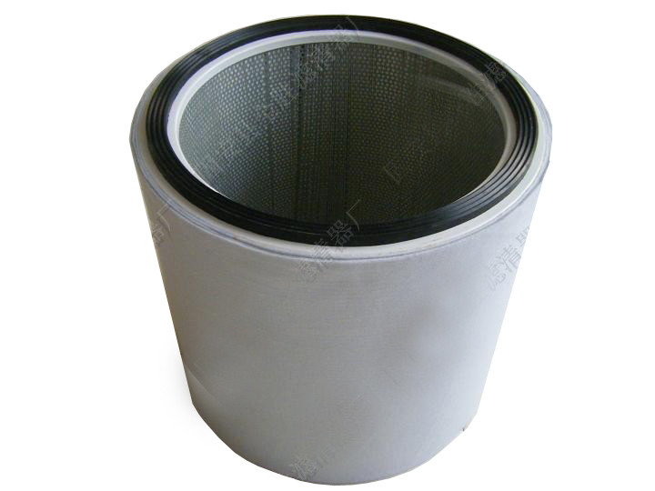
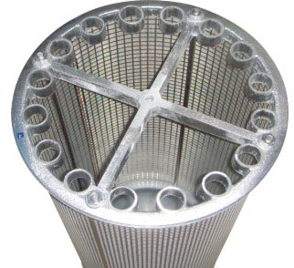

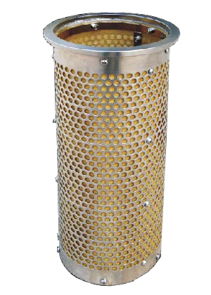
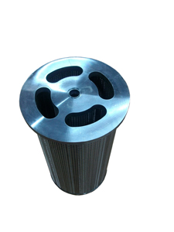
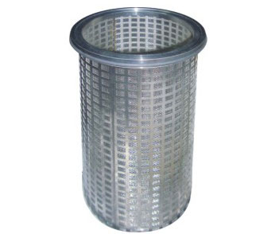

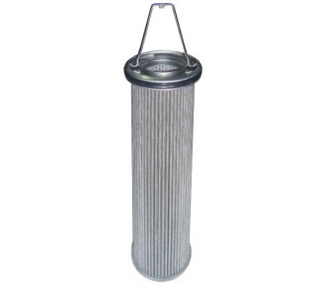
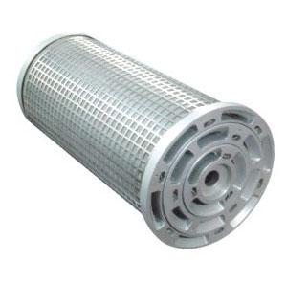
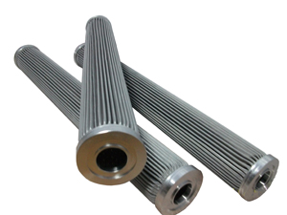

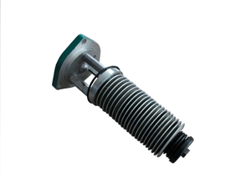
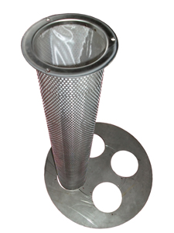
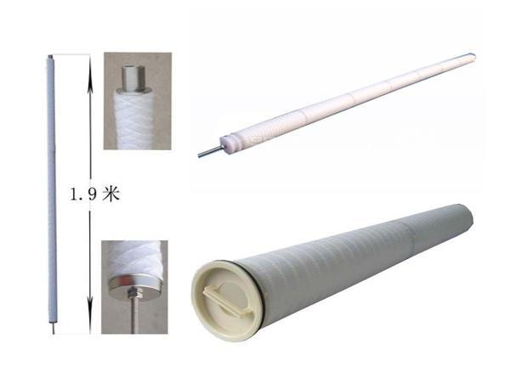

河南天空过滤设备有限公司
HENAN TIANKONG FILTRATION EQUIPMENT CO.,LTD
电话: 18339829516 邮箱:942223853@QQ.com

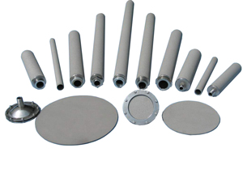
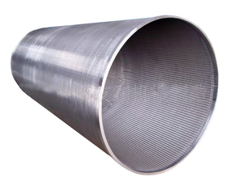
化工厂滤芯系列

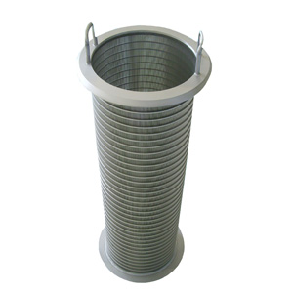
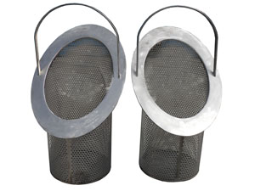
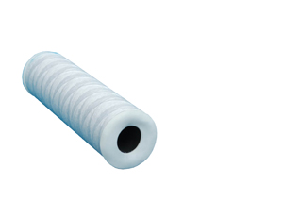

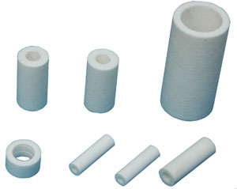
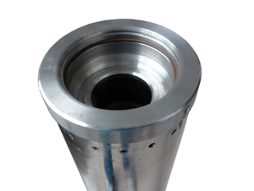

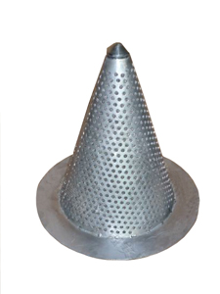
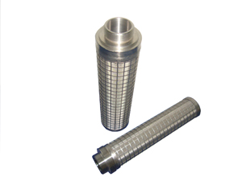

河南天空过滤设备有限公司
HENAN TIANKONG FILTRATION EQUIPMENT CO.,LTD
电话: 18339829516 邮箱:942223853@QQ.com

EITE FILTRATION EQUIPMENT CO.,LTD
电话: 0086-371-26688263 传真:0086-371-63582867
网址:www.tefilter.com 邮箱:TEFEITE@126.com

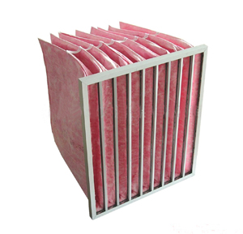
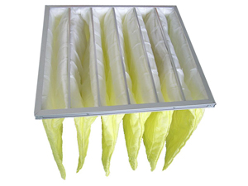
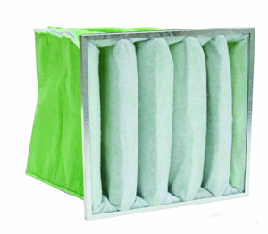
袋式过滤器系列

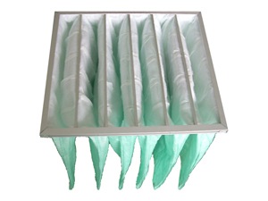
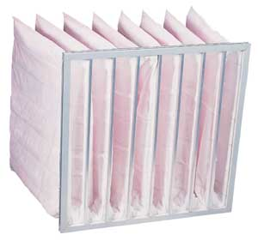
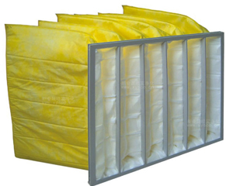

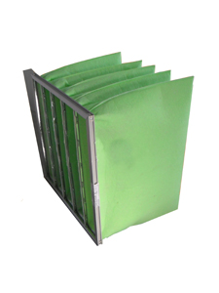
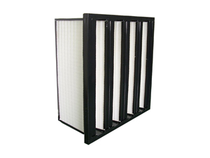
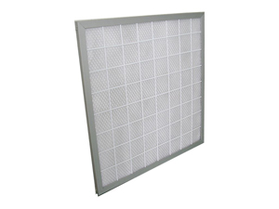

过滤片
金属网片又名油过滤片，碟滤，化纤组合件
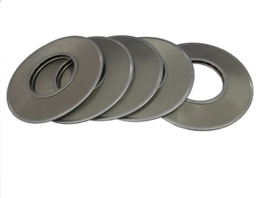
主要用于压滤机内的油过滤和船舶、柴油机和其他设备的油路系统过滤，以及纺织原液中杂质的过滤。1.过滤精度：5-202um; .主要规格有：40/20、65/30、90/30、90/45、125/60、155/70、175/90 .滤材：磷铜网、不锈钢平纹网、斜纹网及不锈钢席型网等。
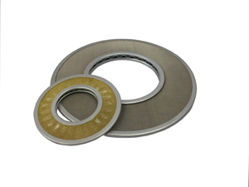

河南天空过滤设备有限公司
HENAN TIANKONG FILTRATION EQUIPMENT CO.,LTD
电话: 18339829516 邮箱:942223853@QQ.com

MP 系列过滤精度测试仪 QXJ系列清洗机
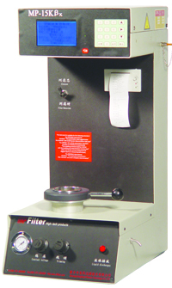
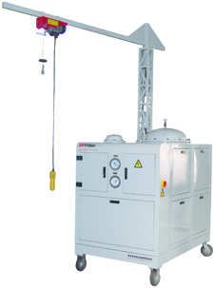

YS-50耐压试验台 DT多次通过试验台
